Unreal USV

**Elemente de Grafica pe Calculator Proiect**

**Student1: Burlacu Lavinia- Mădălina**

**Student2: Luculescu Raul**

**Student3: Pamparau Robert**

**Grupa: 3132A**

Suceava, 2024

Cuprins

Introducere 3

Design și Implementare 3

Personajul Principal 3

Model 3D și Animații 3

Mediul de Joc 4

Designul Campusului 4

Labirintul 9

Obiecte Colectabile 10

Utilizarea de text 12

Referinte: 14

Anexa 15

# Introducere

Proiectul "Unreal USV" este un joc creat în Unreal Engine 5 în care un personaj se mișcă prin campusul universitar, adunând obiecte și rezolvând un labirint. Scopul jocului este să colectezi toate obiectele necesare și să găsești ieșirea din labirint, jocul este conceput ca fiind un sandbox, fara conditie de castig sau pierdere astfel ca ofera utilizatorului oportunitatea de a se misca in libertate intre nivelele create.

# Design și Implementare

## Personajul Principal

### Model 3D și Animații

S-a utilizat un model de caprioara 3D care se misca prin campus, alearga, iar atunci cand este stationara s-a adaugat o animatie extra in care caprioara mananca.

Pentru a putea misca modelul ales am decis sa folosim combinatia de taste W, A, S, D care este des intalnita in alte jocuri.

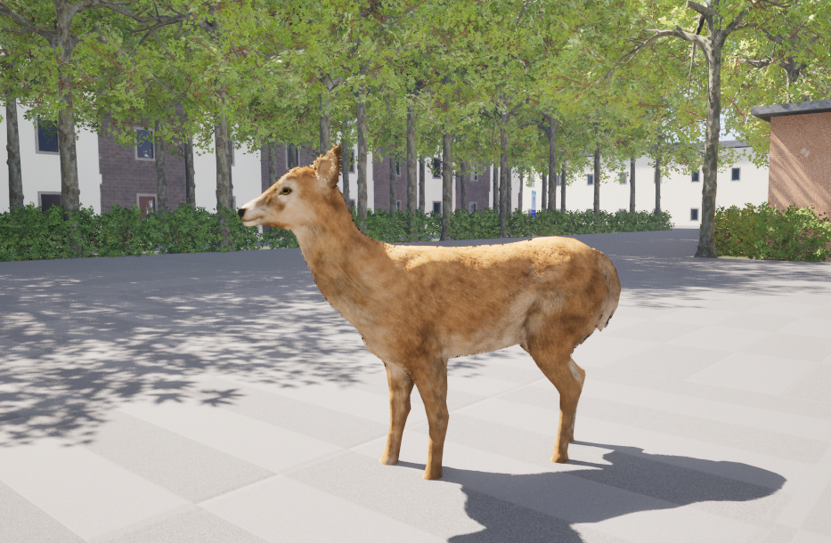

Figura 1

Odata ce se depaseste se depaseste o anumita viteza caracterul nostru va incepe sa alerge pana alegem sa il oprim

Pentru a realiza miscarea s-au folosit un input mapping context si 2 input actions care se pot observa si mai jos:

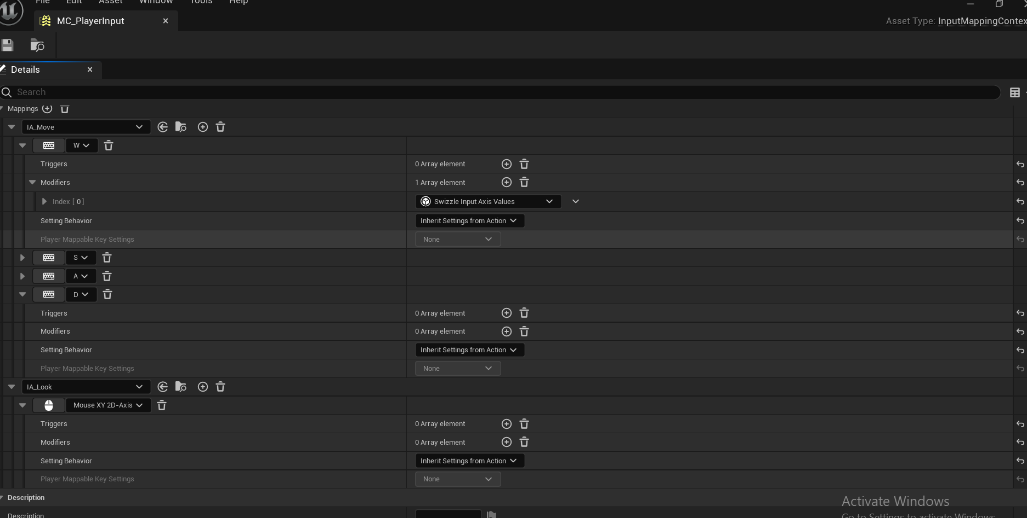

Figura 2

Input Mapping Context este o colecție de mapări de intrare care definesc modul în care diferite dispozitive de intrare (tastaturi, gamepad-uri, etc.) sunt traduse în acțiuni și axe în joc. În esență, acesta este un container pentru mapările de intrare care specifică ce butoane sau axe de pe dispozitivele de intrare sunt legate de acțiuni sau funcționalități în joc.

Input Actions reprezintă acțiuni sau evenimente de intrare care pot fi declanșate de dispozitive de intrare. Acestea sunt definite în termeni de ce acțiuni ar trebui să fie executate atunci când un anumit buton este apăsat, eliberat sau când o axă de control este mișcată.

# Mediul de Joc

## Designul Campusului

S-a inceput prin crearea celor mai simple corpuri, corpul G si cel adiacent acestuia, dupa care a inceput crearea corpului C, cladirii de langa acesta, corpul B si cantina universitatii. Am decis sa limitam universul creat doar la cladirile mentionate pentru a face proiectul mai usor de realizat, dar si pentru a limita timpul pe care il poate petrece un utilizator jucandu-se.

Desi pentru corpul C nu s-au gasit materialele perfecte s-a incercat realizarea cat mai exacta a corpurilor universitatii prin adaugarea de etaje, usi, ferestre si alte obiecte. S-au adaugat si 5 „planes” pe care sunt adaugate imagini din universitate pe care este scris corpul( de exemplu Corp G, sigla universitatii, facultatea) dupa cum se poate vedea mai jos.

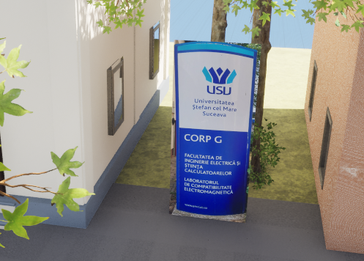

Figura 3

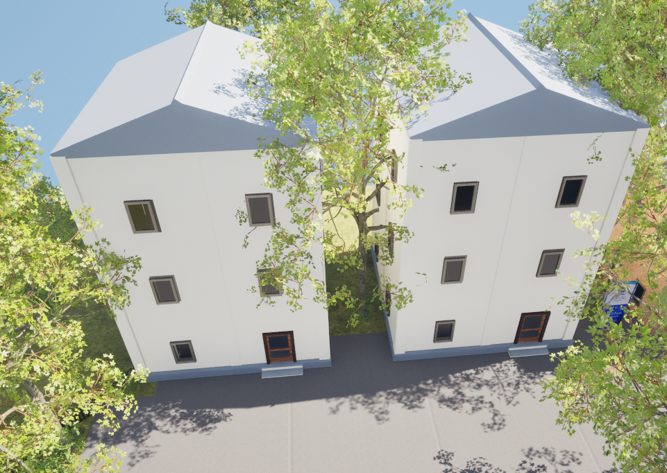

Figura 4

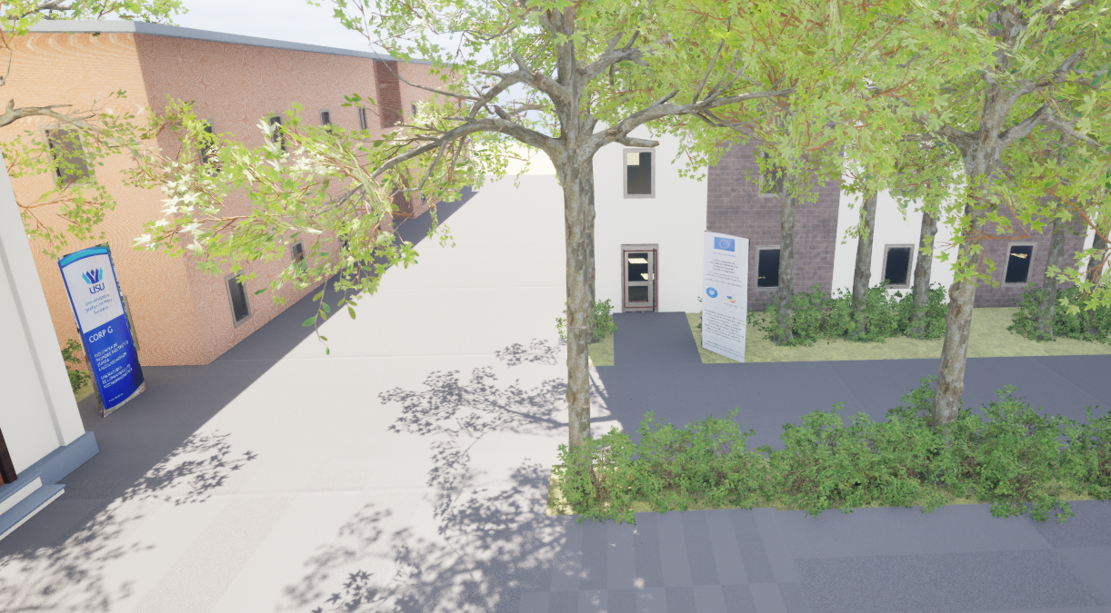

Figura 5

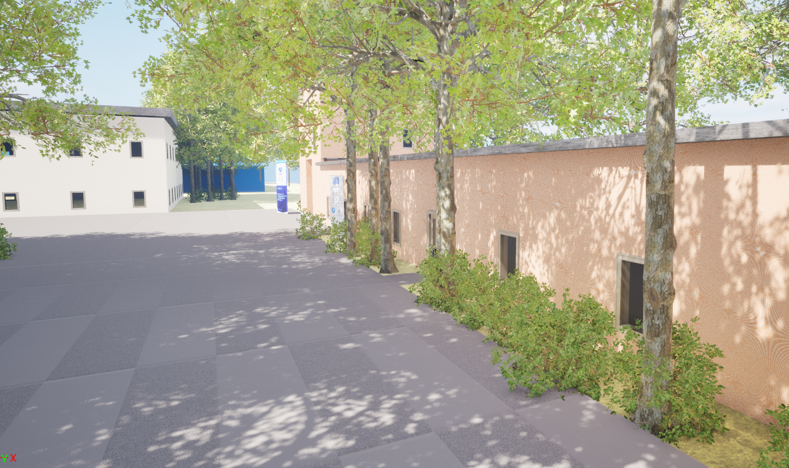

Figura 6

Dupa cum am mentionat anterior, personajul nostru va rezolva 2 joculete mici care pot fi acesate doar prin utilizarea a 2 usi, 1 de la corpul C si cealalta de la corpul B. Odata ce personajul trece prin aceste usi el va fi automat redirectionat catre nivelul corespunzator.

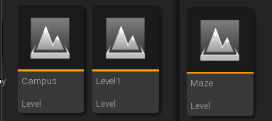

Figura 7

Pentru realizarea trecerii caprioarei intre nivele s-au realizat un set de „Gates”, usi care sa permita personajului sa treaca de pe un nivel pe celalalt odata terminat joculetul nivelului actual.

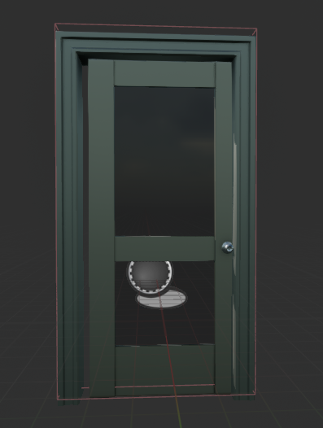

Figura 8

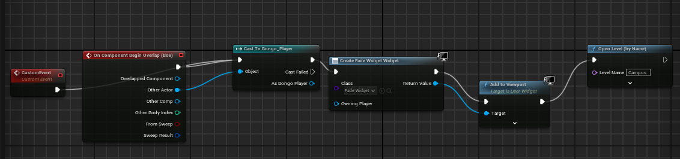

Figura 9

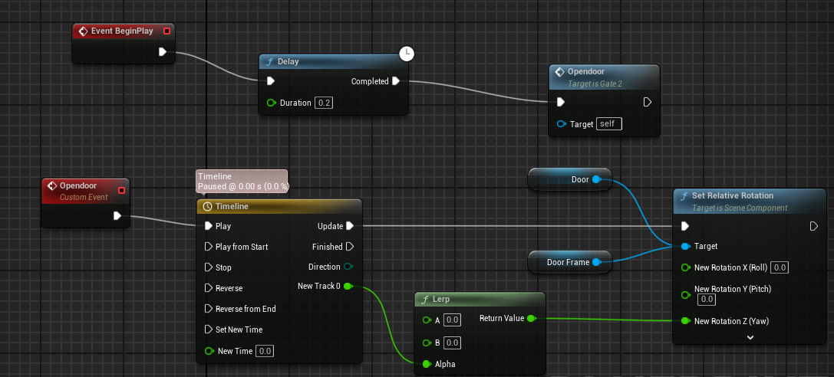

Figura 10

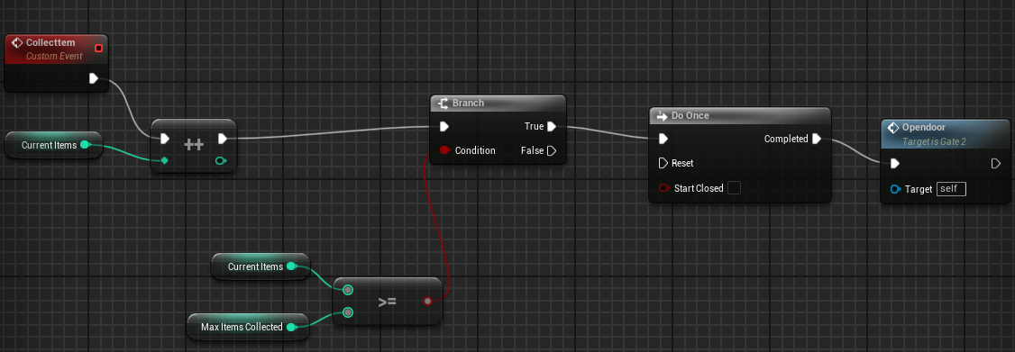

Figura 11

Blueprint-ul din această imagine pare să reprezinte un set mai complex de interacțiuni și evenimente în Unreal Engine. Vom descrie funcționalitatea uneia dintre usile create pas cu pas mai jos, dar se poate observa si Blueprint-ul mai sus:

1. **On Component Begin Overlap (Trigger)**:
   * Evenimentul este declanșat atunci când un alt actor începe să se suprapună cu componenta atașată acestui blueprint.
2. **Cast To Specific Player (Bongo_Player)**:
   * Verifică dacă actorul care a început suprapunerea este de tipul Bongo_Player. Dacă este, continuă execuția fluxului.
3. **Get Actor Of Class**:
   * Obține un actor de tipul specificat (în acest caz, Gate 2). Acest nod returnează o referință la actorul de clasă specificată.
4. **Interacțiuni și Condiții**:
   * **Condition Checks (Branch Nodes)**: Acestea verifică anumite condiții. Dacă condiția este adevărată, fluxul continuă într-o direcție; dacă este falsă, fluxul se îndreaptă în altă direcție.
   * **Set Visibility**: Setează vizibilitatea unui component sau actor (posibil pentru a face actorul vizibil sau invizibil în funcție de condiții).
5. **Destroy Actor**:
   * Distruge actorul curent (self) dacă anumite condiții sunt îndeplinite.
6. **Collection Logic**:
   * Acest set de noduri gestioneaza logica de colectare a item-ilor.

În rezumat, blueprint-ul efectuează următoarele acțiuni:

* Detectează coliziunile cu actorii specifici (în acest caz, Bongo_Player).
* Verifică anumite condiții legate de interacțiunea dintre actorii specificați și componente.
* Obține și interacționează cu un actor de tip Gate 2.
* Gestionează vizibilitatea componentelor în funcție de logica specificată.
* La final, în anumite condiții, distruge actorul curent (self).

## Labirintul

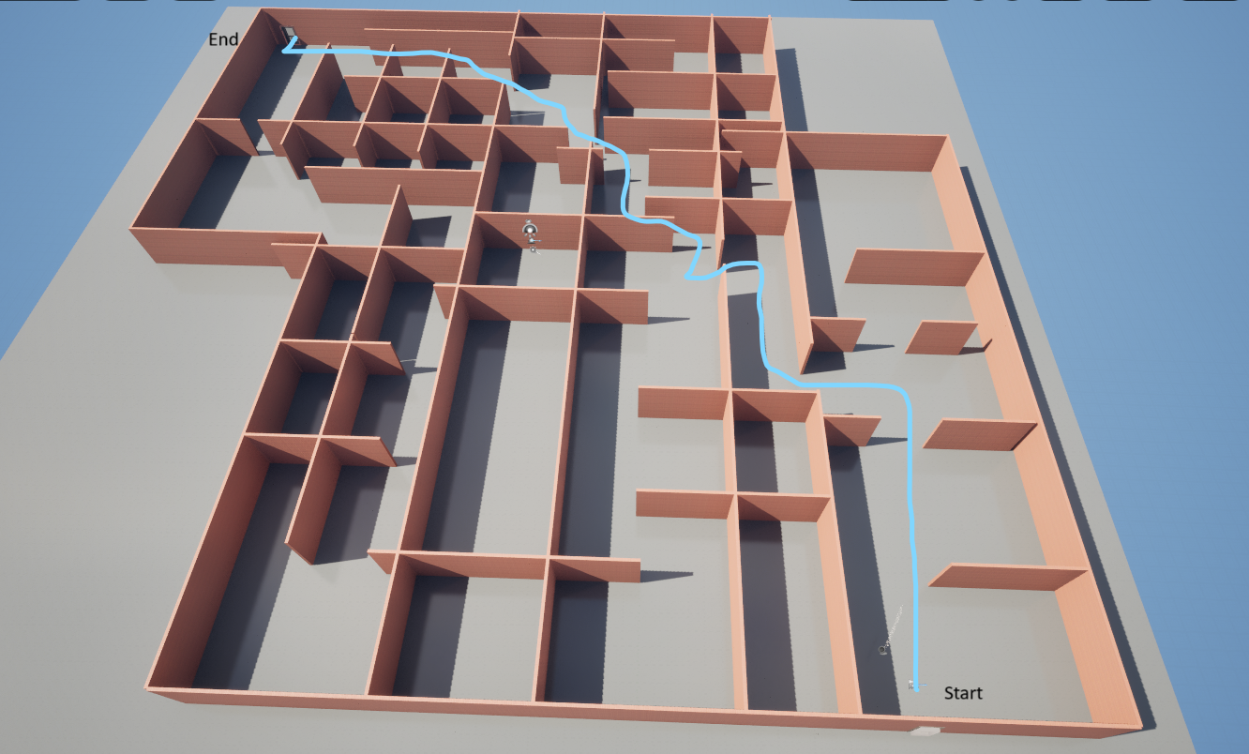

Figura 12

Labirintul este construit folosind pereți simpli, aranjați pentru a crea un traseu complex pe care personajul trebuie să îl parcurgă. Imaginea de mai sus arată labirintul cu un traseu posibil evidențiat pentru navigare.

Utilizatorul va incepe din punctul de start si va fi nevoit sa navigheze pana la punctul de sfarsit fara niciun ajutor, daca acesta nu este atent poate ajunge la un capat de linie si este nevoit sa se intoarca pentru a incerca din nou sa iasa din labirint.

Pentru a face experienta jucatorului mai usoara personajul creat anterior este folosit si de data aceasta cu aceleasi controale.

S-a acordat o atentie mare coliziunilor introduse deoarce s-a dorit sa nu fie posibil pentru utilizator sa treaca prin pereti sau usa in scopul de a iesi mai repede din labirint.

Acest proiect Unreal Engine 5 oferă o experiență interactivă de explorare și rezolvare a unui labirint. Utilizând sistemele avansate de input și navigare din Unreal Engine, jucătorii se pot bucura de o experiență captivantă și provocatoare în campusul universitar.

## Obiecte Colectabile

Cel de-al doilea joculet pe care il pot incerca utilizatorii se gaseste pe alt nivel, iar pentru a reusi sa iasa din aceasta camera trebuie colectate de catre caprioara cele 5 sfere roz, abia dupa ce toate obiectele sunt in posesia utilizatorului se poate intoarce in campus.

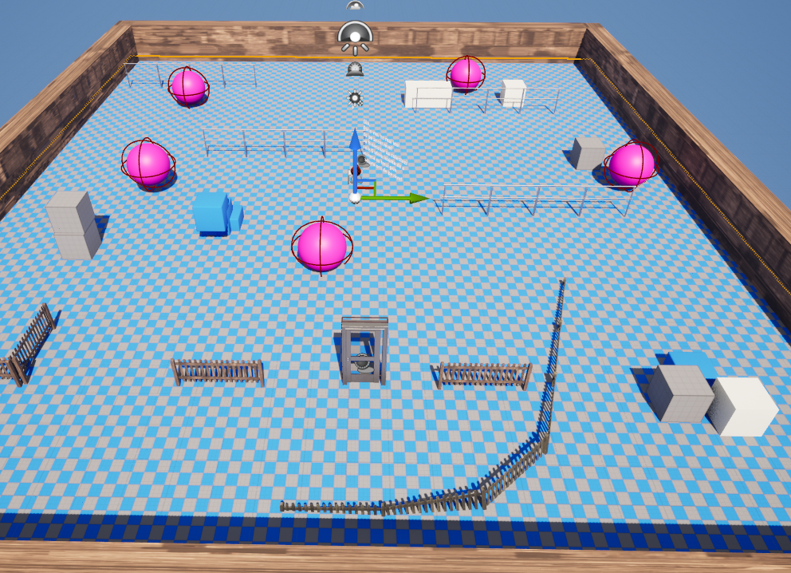

Figura 13

Pentru realizarea obiectelor colectabile s-a creat un „blueprint” care se poate observa mai jos.

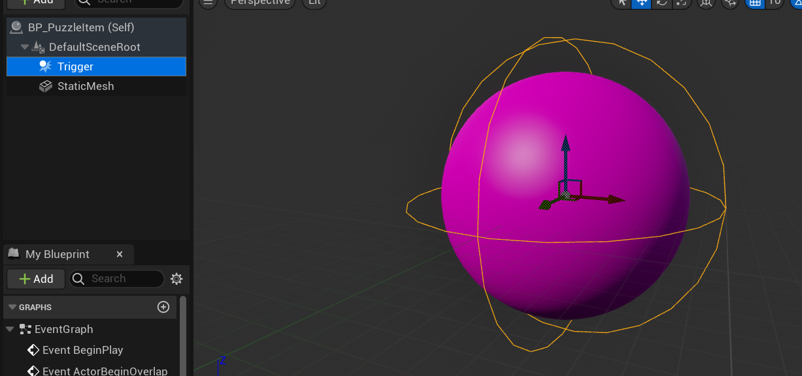

Figura 14

Pentru a gestiona evenimentele de coliziune și distrugerea actorilor în cadrul jocului ne-am folosit de BP_PuzzleItem.

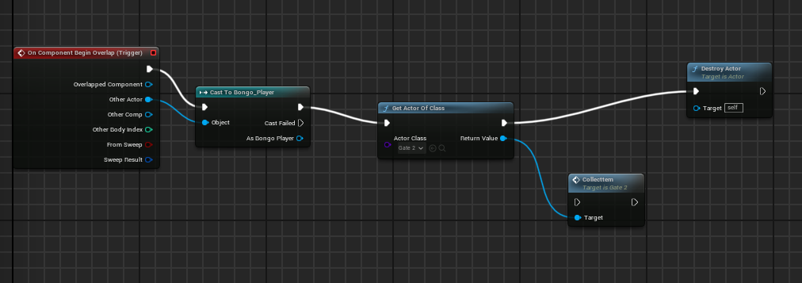

Figura 15

**On Component Begin Overlap (Trigger)**:

* Acest nod declanșează evenimentul când un alt actor începe să se suprapună cu componenta la care este atașat acest script. Este un punct de pornire pentru script.

**Cast To Bongo_Player**:

* Verifică dacă actorul care a început să se suprapună este de tipul Bongo_Player. Dacă este, continuă execuția; dacă nu, se oprește aici.

**Get Actor Of Class**:

* Obține un actor din clasa specificată. În acest caz, clasa este setată la Gate 2.

**CollectItem**:

* Acest nod ia actorul obținut anterior (Gate 2) și aplică o acțiune de colectare a unui item asupra lui. Odata obtinute cele 5 sfere este posibila deschiderea usii( Gate 2).

**Destroy Actor**:

* Acest nod distruge actorul actual, adică actorul care conține acest script.

În rezumat, codul face următoarele:

* Detectează când un actor începe să se suprapună cu componenta specificată.
* Verifică dacă actorul care se suprapune este de tip Bongo_Player.
* Obține un actor de tip Gate 2.
* Colectează un item.
* Distruge actorul curent.

Acest tip de script este utilizat frecvent în jocurile dezvoltate cu Unreal Engine pentru a gestiona interacțiunile dintre diferite obiecte și actori din joc.

## Utilizarea de text

Din dorinta de a face jocul cat mai accesibil s-a decis adaugarea unor texte pentru a relata jucatorului pasii pe care trebuie sa ii urmeze in diferite situatii.

Aceste casete text pot fi vazute in cadrul universului aproape de pozitia de start a personajului in scopul de a termina jocul mai repede odata ce instructiunile sunt citite si puse in practica.

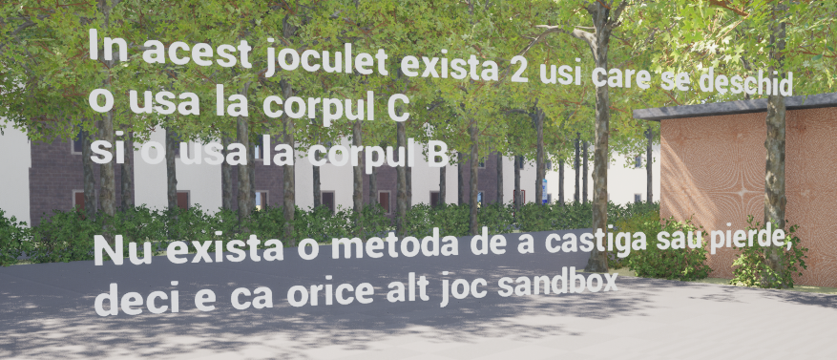

Figura

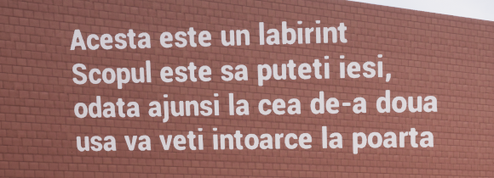

Figura

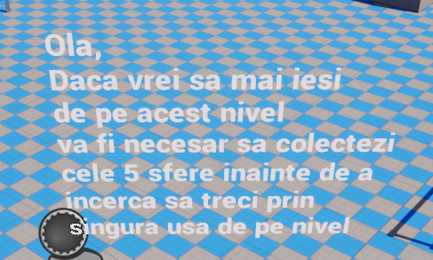

Figura

# Referinte:

[Documentatia Unreal Engine 5](https://dev.epicgames.com/documentation/en-us/unreal-engine/unreal-engine-5-4-documentation)

[Adaugare Text in Unreal Engine 5](https://www.youtube.com/watch?v=h9aRbv03HQw)

[Creare Materiale Unreal Engine 5- Adaugare Imagini](https://www.youtube.com/watch?v=g9x1xljJau0)

[Foliage in Unreal Engine 5](https://www.youtube.com/watch?v=Mg3N0xKGJRw)

[How to Make an Animal AI in Unreal Engine 5](https://www.youtube.com/watch?v=yYfhsJNL5QE&t=21s)

[How to Make a Forest in Minutes with PCG in Unreal Engine 5](https://www.youtube.com/watch?v=cD7Q-tu1DgU&t=360s)

Anexa:

Figura 1 3

Figura 2 4

Figura 3 5

Figura 4 5

Figura 5 6

Figura 6 6

Figura 7 7

Figura 8 7

Figura 9 7

Figura 10 8

Figura 11 8

Figura 12 9

Figura 13 10

Figura 14 11

Figura 15 11

Figura 16 12

Figura 17 13

Figura 18 13